**ML 07.07.2023**

**Supervised Learning**

**En basta yapilacaklar:**

**import numpy as np**

**import pandas as pd**

**import matplotlib.pyplot as plt**

**import seaborn as sns**

**import scipy.stats as stats**

**plt.rcParams["figure.figsize"] = (10, 6)**

**import warnings**

**warnings.filterwarnings("ignore")**

**!pip install missingno**

**!pip install scikit-learn**

**!pip install sklearn**

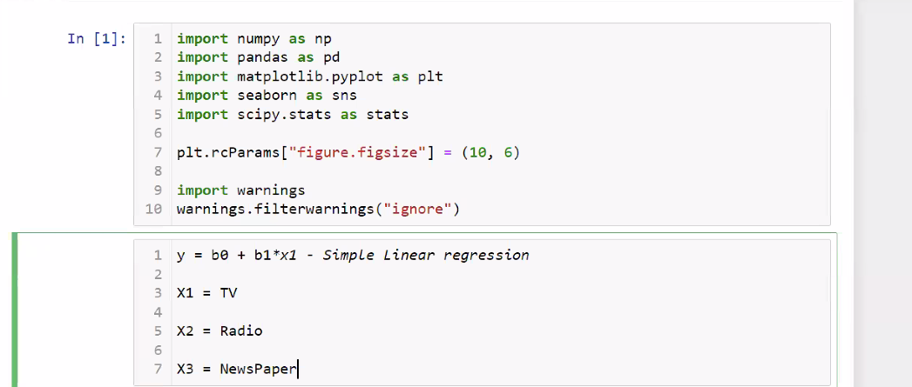

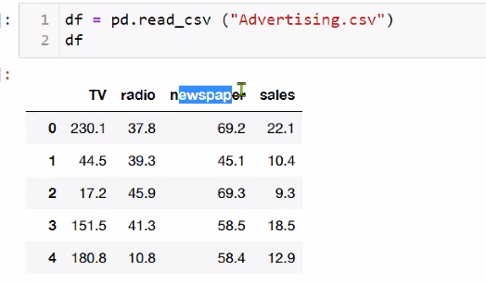

Burda multilinear regresyonda y’yi nasil yazarim?

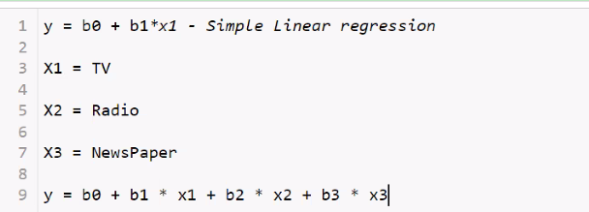

Multilinear’de birden fazla degisken, dolayisiyla birden fazla x var.

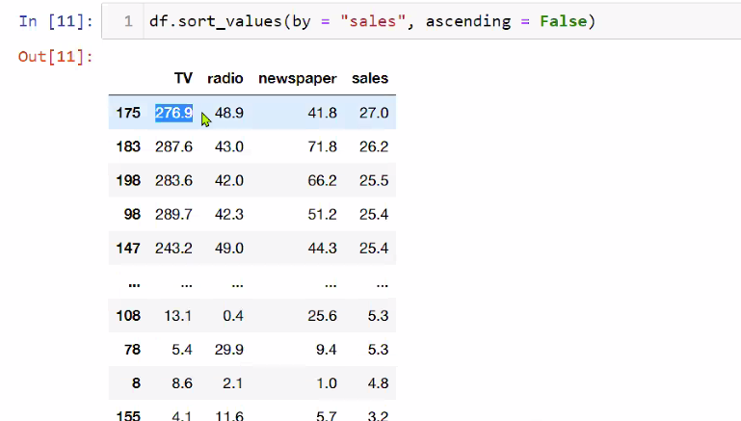

Sales’lari siralatiyorum sort\_values ile, bakiyorum reklam harcamalarina gore.

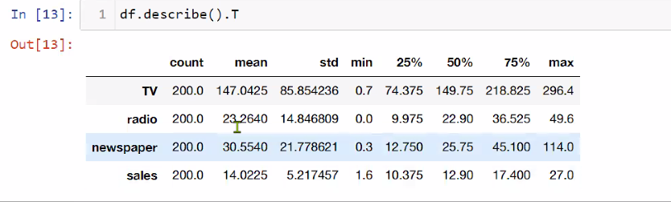

**2 Outlier icin ornekler**

std mean’den buyukse outlier var demektir.

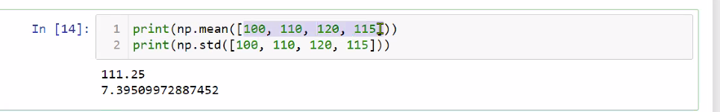

Mean 111, std 7 burda. Yani datalar birbirine yakin gibi

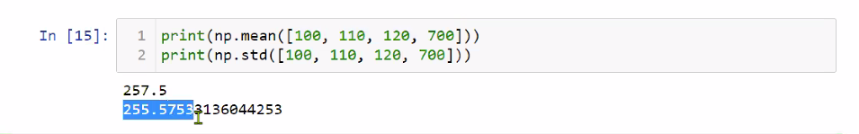

Ama ben outlier girersem data olarak, std mean’e cok yaklasir.

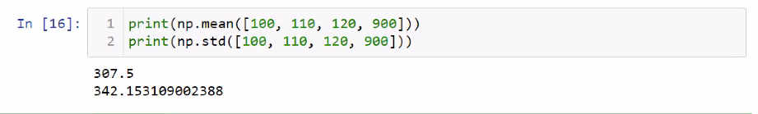

900 girince std mean’i de gecti--> bariz outlier var deriz.

Pairplotla da korelasyonlarina bakiyorum degiskenlerin.

Korelasyon dedigimde bir yonu olmali, kuvveti olmali.

En yuksek korelasyon tv ile sonra radio ile, newsaper ile cok az, hatta newspaper ile yok bile denebilir.

Heatmap cizdiriyorum.

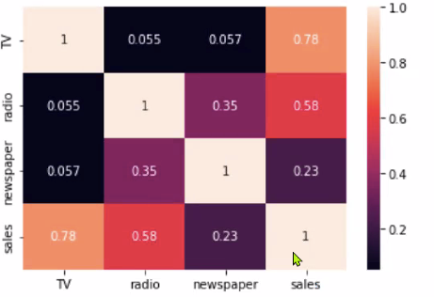

Korelasyon yoksa linearity’den bahsedemeyiz.

R2 0’a yakinsa zaten anlami yok deriz.

Basiklik ve carpiklik degerlerinin -1 ve +1.5 arasinda olmasi verinin normal dagildigini gosterir. Literaturde bu rakami farkli gosterenler var.

Carpiklik varsa normal dagilim yoktur. Genelleme yapamayiz.

Basiklik varsa zirvede pilot olusur ve idealden uzaklasir.

Ne cok basik olmasi ne sivri olmasi iyidir. Amacimiz ideal forumu bulmak

Basiklik varsa da genelleyemiyoruz.

**Skewness**



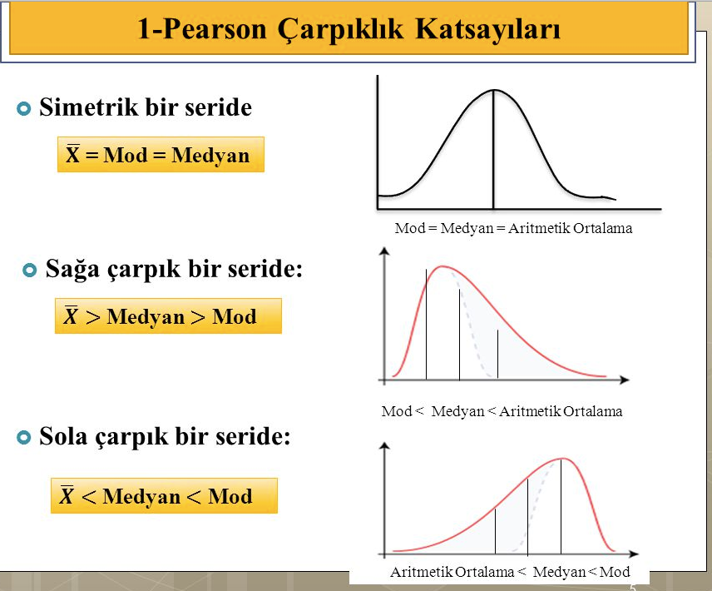

Saga carpik seride ortalama median’dan median da moddan daha buyuk oluyor.

Sola carpikta ise ortalama medyandan medyan da moddan kucuk oluyor.

Simdi target’i dropluyorum:

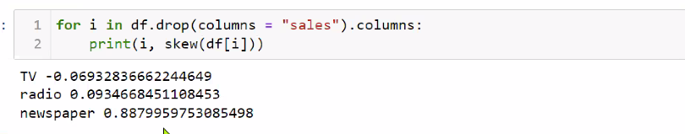

Bağımsız değişkenler (features) üzerinden bağımlı değişkeni (target) tahmin etmek istiyoruz. Bu yüzden tüm işimiz bağımsız değişkenler ile. O yuzden target’i yani sales’i dropladim.

Bu kodla da Sales disindaki tum columnlar icin herbirine git skewness’ini al getir demis olduk.

Carpiklik 0’a yakinsa dagilimin nispeten simetrik/normal oldugunu kabul edebiliriz.

(Target o kadar unbalanced ki, targeti da bazen dengelemeye calisiyor. Agirliklandirmalarla targeti stabil hale getirmeye calisiyor).

for j in df.drop(columns = "sales").columns:

g = sns.distplot(df[j], color= "b", label= "Skewness : %.2f"%(df[j].skew()))

g = g.legend(loc= "best")

plt.show()

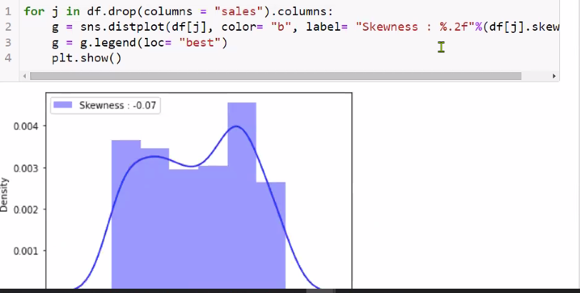

Eger bir dagilimda 2 tepe goruyorsan normal dagilim denebilir.

Tv ve radio icin normal dagilim var diyebiliriz.

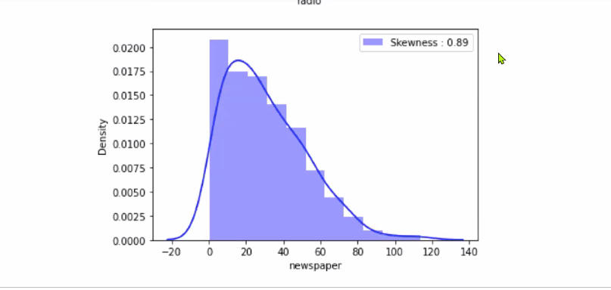

Newspaper’da saga carpiklik var. Zaten skewness 0,88 cikmisti.

Tv ve radio ise carpiklik 0. 2 tepe var. Normal dagiliyor.

0’a yakin olmasi simetrik ve normal dagilim anlamina gelir.

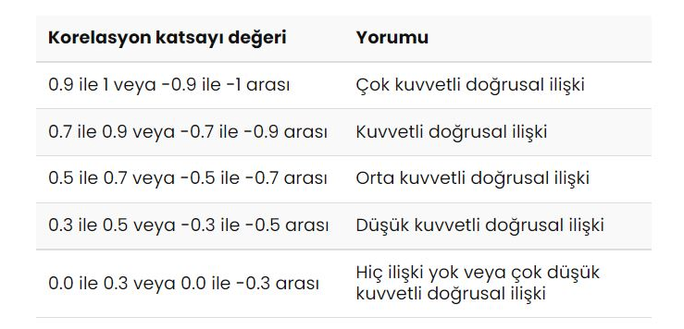

# Tv- sales : Kuvvetli doğrusal ilişiki

# Radio-sales: Orta Kuvvetli doğrusal ilişiki

# Newspaper -sales : Çok düşük doğrusal ilişiki

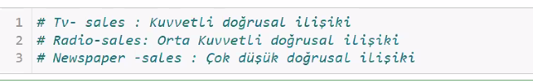

**Train-Test Split**

Datayi ikiye bolecegiz.

Train datasi egitim yapacagimiz data olacak. Bunla elde ettigimiz skorlari test ile kiyaslayacagiz.

Trainde elde ettigimiz skor, testte de iyi sonuc veriyor mu diye bakacagiz

Asil kararimizi test sonucunda verecegiz.

En son da skorlar birbirine yakinsa, modelim genellestirilebilir diyecegim.

Normalizasyon regularizasyon hep train data uzerinde yapiliyor.

Fit kavrami--> train datasi uzerinde yapiyoruz.

Transform--> test datasina da uyguluyoruz

Hedefimiz her zaman train datasini yuksek tutmak.

Gozlem sayim az ise ama sorun..limiti var bunun

Gozlem sayim 1000’e kadar ise--> %70 train-%30 test olarak datami bolecegim ve bu en dusuk oran olmali. En az %70’i train olmali.

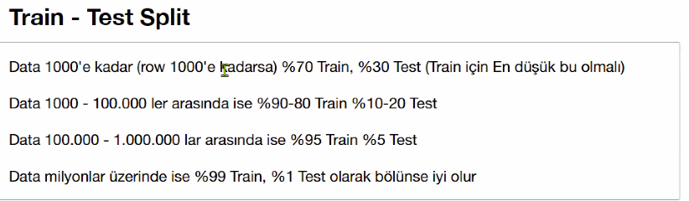

**Feature-Target ayrimi**

X-->feature, y-->target

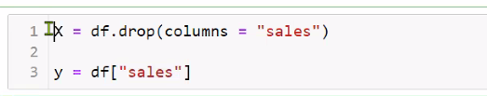

Sales’i dropladigim zaman sadece feature’lar kaldi, bu benim features’um oldu.

Sales da zaten target, dogrudan y’e atiyorum.



Bunu sklearn kutuhanesinedn train\_test\_split i cagiriyorum.

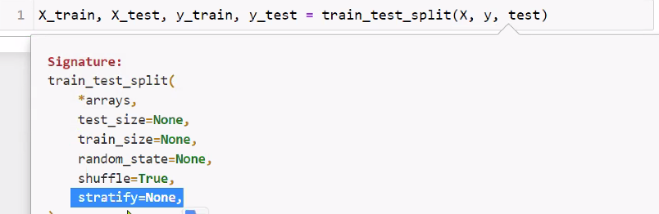

Icindeki parametrelere bakinca, **test\_size** girmemi istiyor, %30 test size belirledim. Gozlem sayisi 1000’den az. O zaman data setinin %30’unu aliyor, test dataseti olarak ayirmis oluyor.



**random\_state=42- o**yle bir random secim yapiyor ki, herkesin ayni skoru alabilmesi icin

Bazen bir test verir, random\_state icin de rakam verir mesela. Herkesin ayni random\_state’i vermesi gerek ki, herkes ayni datayla calissin, sonuclar kiyaslanabilsin.

[https://www.youtube.com/watch?v=uM69OaS3d1g](https://www.youtube.com/watch?v=uM69OaS3d1g" \t "/Users/merthan/Desktop/PREVENTING EXCHANGE RATE HIKES/x/_blank)

(The number "42" was apparently chosen as a tribute to the "Hitch-hiker's Guide" books by Douglas Adams, as it was supposedly the answer to the great question of "Life, the universe, and everything" as calculated by a computer (named "Deep Thought") created specifically to solve it.)

**Shuffle**--> pek kullanilmiyor. Karistirma duzenli getir dersem False derim ama

Unbalanced bir durum varsa. Binary bir target var diyelim. Yani 0-1 lerden olusuyor. Stratify kullaniliyor bu durumda. Hem 0’lardan hem 1’lerden aliyor hem teste hem traine.

**Strarify** = y : (default None)

hedefin (targetin) orijinal veri kümesinde dağıtıldığı gibi eğitim ve test kümesinde eşit olarak dağıtılmasını sağlar.

Bu şekilde target oranı test ve train için korunmuş olacaktır.

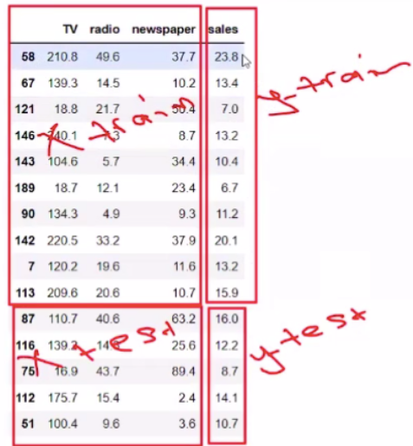

y-train ile y-test kiyaslayacak sonunda.

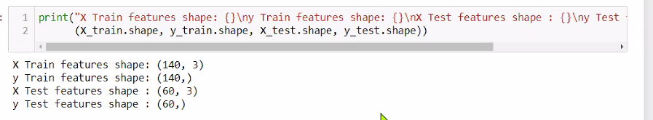

print("X Train features shape: {}\ny Train features shape: {}\nX Test features shape : {}\ny Test features shape : {}".format

(X\_train.shape, y\_train.shape, X\_test.shape, y\_test.shape)) (edited)

#Print("Train features shape: ", X\_train.shape)

#Print("Train target shape: ", y\_train.shape)

#Print("Test features shape: ", X\_test.shape)

#Print("Test target shape: ", y\_test.shape)

X train setimde 140 satir 3 sutun, testinde ise 60 satir 3 sutun var (tv, radio, newspaper)

Y trainde 140 y testinde 60 satir var.

Y\_train cagirdigimda, 140 satir oldugunu goruyorum.

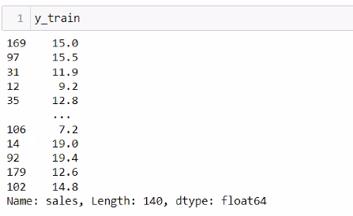

**Model Fitting and Compare Actual and predicted Labels**



Model olarak linear regresyonu tanimliyorum

Model=LinearRegression() seklinde tanimladim.

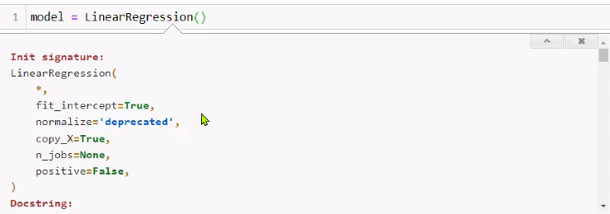

Fit etmek demek egitim vermek demektir.

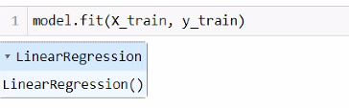

Model egitimi tamamlanmis oluyor bu kodla.

Feature’lardan elde ettigi bilgi ile targeti tahmin etmek icin bir egitim almis oldu model. Artik aklinda bir algoritma var.

Modeli fit ettikten sonra sira tahmin alma islemine geliyor.

(normalizasyon, regularizasyon gibi scale islemi yaptigimiz zaman transform yapacagiz. Train datasinda Fit islemi yapariz, bunu hafizasinda tutuyor,transform dedigimizde ise donusturur. Hem train hem test datasinda yapilir transform. Simdi gerek yok)

y\_pred= model.predict(X\_test)

**Train--> fit ile**

**Test--> predict ile yapiliyor.**

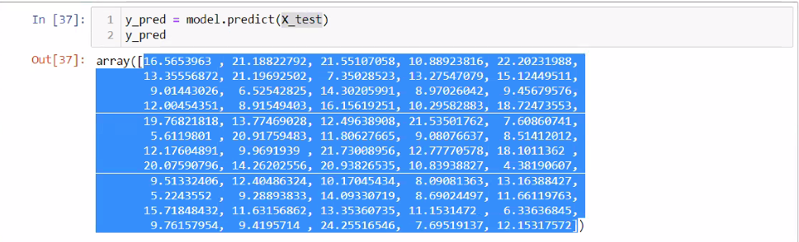

y-test’i okuttugumda, y-pred’le artik kiyaslayabilirim.

y-test dedigim, y-act

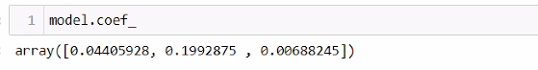

Bunlar katsayilar, yani egimler. Tv icin, radio icin ve newspaper icin. Bunlari cagirirken coefficient’ini cagiriyorum. model.coef\_

Tv’de bir birimlik degisim, targetta 0.044’luk bir degisime neden oluyor.

Radio’daki bir birimlik degisim 0.19’luk degisime neden oluyor,

Ama Tv’nin korelasyonu daha yuksek cikmisti. Coefficient degerleri scale yapmadan bizi yaniltabilir. Yani **aynı aralıkta olmadıkları sürece katsayıları kıyaslayamıyoruz**.

**Normalizasyon, standardizasyon islemine tabi tutmadan, scale i duzenlemeden feature selection yapamayiz.**

Scale isleminin onemini gosteriyor bize bu! **Scale islemi yapip ayni araliga getirm**em gerek. bazı algoritmalarda (distance based) scale yapmak farz olacak

2 feature düşünün...birisinde balık yaşı, diğeri yumurta sayısı.. birindeki rakamlar 3-5-7 gibi..diğerindeki rakamlar 500-700-900.. bu ikisi aynı scale de değerlendirileiblir mi ?

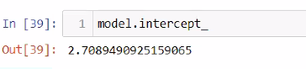

Interceptini de model.intercept\_ ile cagiriyorum. X 0 iken y’i kestigi noktayi verir bize.

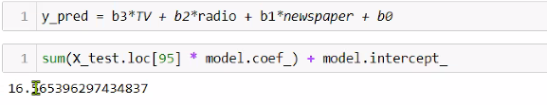

1. Indexteki degeri getirdim, manuel olarak test ettim. Tahmini getiriyor manuel olarak.



Actual, predict ve Residualimdan olusan bir dict olusturdum

**comparing = pd.DataFrame(my\_dict)**

**comparing**

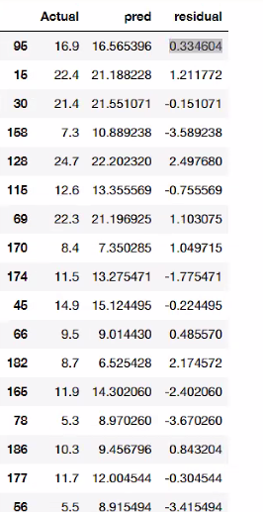

**Modeling:**

|  |
| --- |
| 1. Train ve test olarak datami boluyorum.**(train\_test\_split)** (min %70 train, %30test olacak) 2. Elimde X\_train, y\_train, X\_test, y\_test datasi olacak. 3. Model’i linear regression olarak tanimliyorum.**(model=LinearRegression())** 4. X-train ile y\_train’i model fit kullanarak egitiyorum **(model.fit)** 5. X\_test datasetini kullanarak bir **y-predict** elde ediyorum **(model.predict)** 6. Sonra **y-predict** ile y-actual’i, yani **y-testi** kiyasliyorum. Residual’lari elde ediyorum. Bakiyorum hata payim ne kadar diye. 7. Boyle boyle denedigim modeller icinde en iyi sonuc aldigim modele, final\_model olarak tum datami sokuyorum. |

Result\_sample tanimliyorum.

result\_sample = comparing.sample(25)



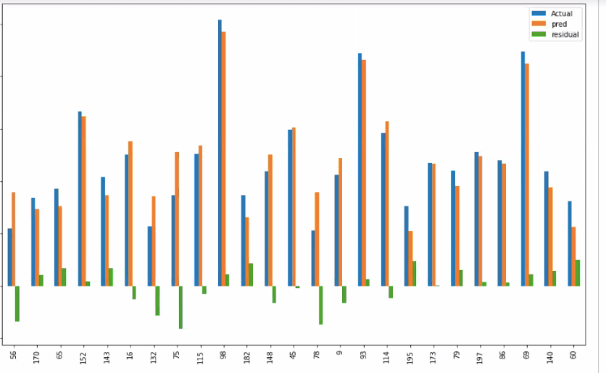

Gercek degerler ile tahmin edilen degerler arasindaki farklari yesil renkte residual olarak vermis.

Buna error metric ile bakacagiz.

**Error Metrics**

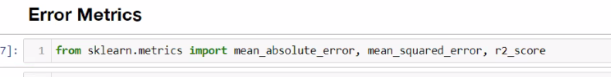

Modelim ne kadar dogru calisiyor ona bakiyorum. Bunun icin cesitli metric’ler var. Bunlari sklearn’den cagiriyorum:

from sklearn.metrics import mean\_absolute\_error, mean\_squared\_error, r2\_score

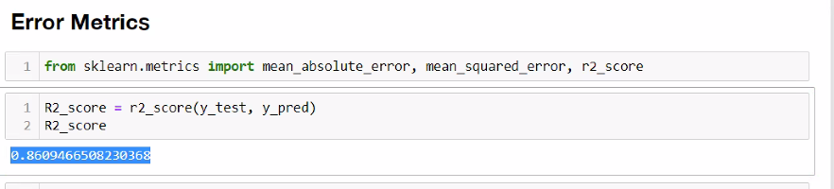

RMSE kutuhaneden gelmiyor. Manuel olarak mean squared error’in karekokunu alarak buluyorum onu da.

<https://medium.com/academy-team/makine-%C3%B6%C4%9Frenmesi-regresyon-modellerindek[…]ne-g%C3%BCncel-bak%C4%B1%C5%9F-mae-mse-rmse-r-kare-d1ab758c5759>

R2 score 0.86 cikmis, y\_test, y\_pred

Kullandigimiz reklamlarla, satislardaki degisimin %86’sini aciklayabilmisiz.

Target’daki degisimin %86’sini bu featurelarla aciklayabiliyorum yani.

Aciklanan variance yani bu.

**Mean absolute error**

Residual’larin mutlak degerini aliyor. Ortalamasini aliyor.

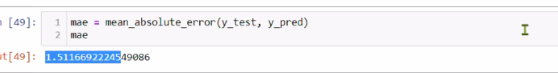

**Mean Square Error**

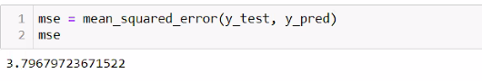

Hatalarin karesini aliyor topluyor, gozlem sayisina boluyor. Karelerinin ortalamasi yani

**Root Mean Square Error (RMSE)**

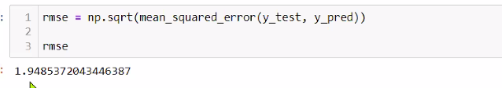

Mean Square Error’in karekokunu alarak buluyor. Buyuk hatalarina daha fazla hata veriyor. Yani cezalandirarak uzaklastiriyor kendinden.

Hata kucukse etkisi sinirli kaliyor.

Hangisi daha onemli R2 mi RMSE mi? Medium makalesinde var.

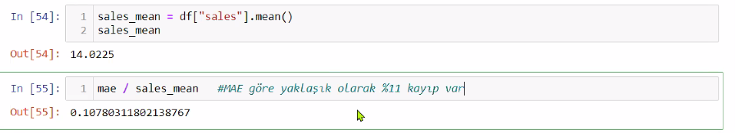

Kayiplar residuallardan kaynaklaniyor.

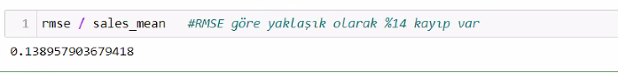

100bin tl lik arabanin fiyatini yaklasik olarak 89 bin ya da 86 bin olarak ya da 111 bin ya da 114 bin olarak tahmin edebilir demek bu.

|  |
| --- |
| Adem hocamdan:  \*\* R2 (R-squared), MSE (Mean Squared Error), MAE (Mean Absolute Error) ve RMSE (Root Mean Squared Error)\*\* gibi değerler, bir makine öğrenimi modelinin performansını değerlendirmek ve farklı modellerin veya parametre ayarlarının karşılaştırılması için kullanılan ölçütlerdir.  \*\* R2 (R-squared):\*\* R2, bir modelin bağımlı değişkenin varyansının ne kadarını açıkladığını gösteren bir istatistiksel ölçüdür. Değer aralığı 0 ile 1 arasında olup, 1'e ne kadar yakınsa, modelin bağımlı değişkeni daha iyi açıkladığı anlamına gelir. R2'nin yüksek olması, modelin gözlem verileri üzerinde iyi bir uyuşma sağladığını gösterir.  \*\* MSE (Mean Squared Error):\*\* MSE, modelin tahminlerinin gerçek değerlerden ne kadar uzak olduğunu ölçen bir hata ölçüsüdür. Her tahminin gerçek değerle arasındaki farkın karesi alınır, bu farkların ortalamasıdır. MSE, büyük hataları daha fazla cezalandırır ve kareler nedeniyle daha yüksek ağırlığı büyük hatalara verir.  \*\* MAE (Mean Absolute Error):\*\* MAE, modelin tahminlerinin gerçek değerlerden ortalama olarak ne kadar uzak olduğunu ölçen bir hata ölçüsüdür. Her tahminin gerçek değerle arasındaki mutlak farkın ortalamasıdır. MAE, büyük hataların daha az etkili olduğu MSE'ye kıyasla daha robust (daha dirençli) bir hata ölçüsüdür.  \*\* RMSE (Root Mean Squared Error):\*\* RMSE, MSE'nin kareköküdür. MSE gibi, gerçek ve tahmin değerleri arasındaki farkları ölçer, ancak RMSE'nin birimleri gerçek değer birimine eşittir. RMSE, büyük hatalara daha fazla ağırlık verir ve MSE'ye benzer bir hata ölçüsüdür.  Bu ölçütleri yorumlarken, daha düşük MSE, MAE ve RMSE değerleri, daha iyi bir tahmin performansını gösterir. Yani, bu değerler ne kadar küçükse, modelin tahminleri gerçek değerlere o kadar yakındır ve daha az hata yapmaktadır. Bunun yanı sıra, daha yüksek R2 değerleri, modelin bağımlı değişkeni daha iyi açıkladığını ve gözlem verilerine daha iyi uymayı başardığını gösterir.  Ancak, her bir ölçütün yorumlanması, uygulanan problem alanına ve veri setine bağlıdır. Bir ölçütün iyi veya kötü olduğunu kesin olarak belirlemek, problemin gerekliliklerine ve diğer faktörlere göre değişir. Ayrıca, bu değerleri tek başına yorumlamak yerine, farklı modellerin veya parametre ayarlarının sonuçlarını karşılaştırmak daha anlamlı olabilir. |

**Adjusted R2 (Duzenlenmis R2 Skor)**

**def adj\_r2(y\_test, y\_pred, df):**

**r2 = r2\_score(y\_test, y\_pred)**

**n = df.shape[0] # number of observations gözlem**

**p = df.shape[1]-1 # number of independent variables feature**

**adj\_r2 = 1 - (1-r2)\*(n-1)/(n-p-1)**

**return adj\_r2**

Model komleskligi ile ilgili bir durum soz konusudur.

Mesela polynomial’da feature’i artiyoruz. Feature artirinca modelimde yalanci bir iyilesme oluyor. Asil durumu da adj\_R2 ile gormeye calisiyoruz.

Feature artiriyorsam mutlaka observationimi artirmam gerekiyor

En az 15..

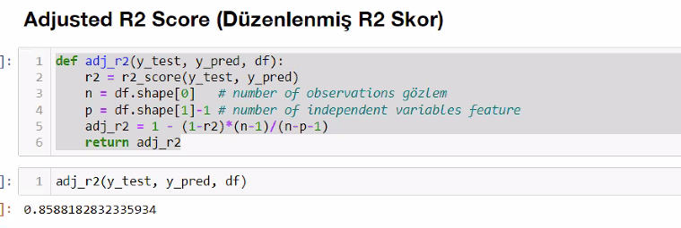

adj\_r2(y\_test, y\_pred, df)

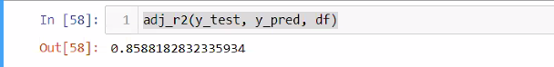

Sadece feature ekleyerek R2’yi degistiriyorum :

**def adj\_r2(y\_test, y\_pred, df):**

**r2 = r2\_score(y\_test, y\_pred)**

**n = df.shape[0] # number of observations gözlem**

**p = 100 # number of independent variables feature**

**adj\_r2 = 1 - (1-r2)\*(n-1)/(n-p-1)**

**return adj\_r2**

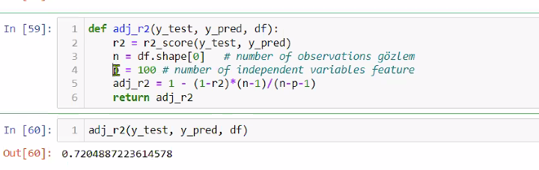

100 feature oldugunda, alacagim skor degisiyor. R2 0.72’ye dustu

|  |
| --- |
| Chat GPT’den:  \*\*Adjusted R2 Score (Düzeltilmiş R2 Skoru)\*\*, R2 skorunun bir düzeltmesidir ve R2 skorunun modeldeki özellik sayısı ve örneklem büyüklüğüne göre düzeltilmiş bir versiyonudur. Amaç, modelin gerçekleştirdiği açıklama gücünü daha dikkate alarak daha objektif bir değerlendirme yapmaktır.  R2 skoru, bir regresyon modelinin bağımlı değişkenin varyansının ne kadarını açıkladığını gösterir. Ancak, özellik sayısı arttıkça veya örneklem büyüklüğü azaldıkça, R2 skoru yanlış bir şekilde yüksek çıkabilir. Bu durumda, model aşırı uyum veya yanlılık sorunu yaşayabilir.  \*\*Düzeltilmiş R2 skoru\*\*, R2 skorunu özellik sayısı ve örneklem büyüklüğüne bağlı olarak düzeltir. Düzeltme, eklenen özelliklerin ve azalan örneklem büyüklüğünün açıklama gücünü dengelemeyi amaçlar. Düzeltme, modelin gerçekleştirdiği açıklama gücünü daha objektif bir şekilde değerlendirmek için kullanılır.  \*\*Düzeltilmiş R2 skoru\*\*, aşağıdaki formülle hesaplanır:  \*\*Adjusted R2 = 1 - ((1 - R2) \* (n - 1) / (n - k - 1))\*\*  Burada, R2, orijinal R2 skorunu temsil ederken, n örneklem büyüklüğünü ve k özellik sayısını ifade eder.  \*\*Düzeltilmiş R2 skoru\*\*, daha yüksek özellik sayılarına veya daha küçük örneklem büyüklüklerine ceza verir ve modelin genelleştirilebilirliğini değerlendirmeye yardımcı olur. Daha yüksek bir düzeltilmiş R2 skoru, modelin daha az yanlılık veya aşırı uyum sorunu yaşadığını gösterir.  \*\*Düzeltilmiş R2 skoru\*\*, R2 skoruna göre daha kapsamlı bir değerlendirme sağlar, ancak tek başına bir modelin performansını tam olarak belirlemek için diğer değerlendirme ölçütleriyle birlikte kullanılması önerilir. |

**RMSE**

**What is the concept of punishment for RMSE error metric?**

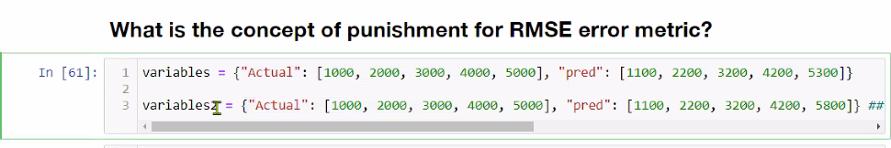

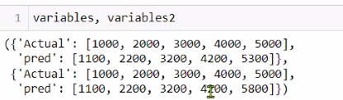

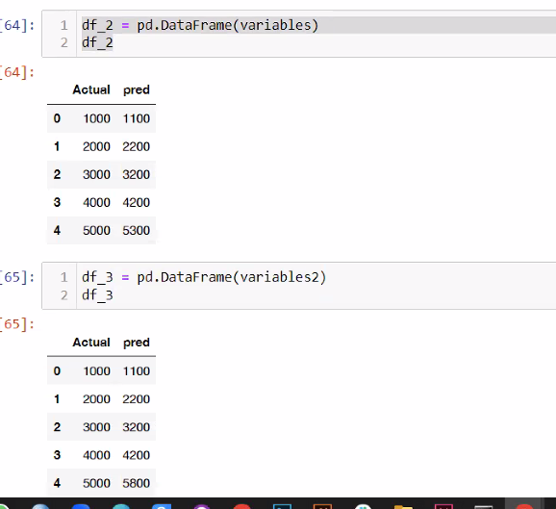

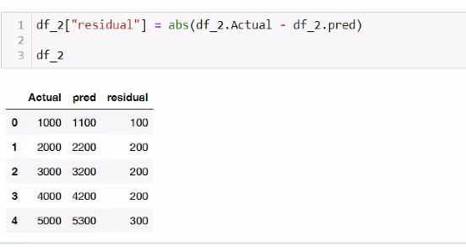

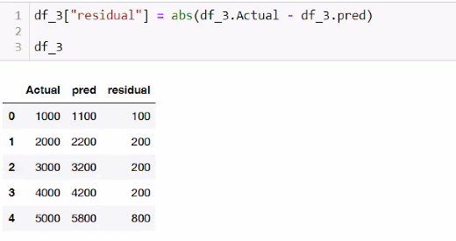

Islemimiz--> residuallari topla gozlem sayisine bol.

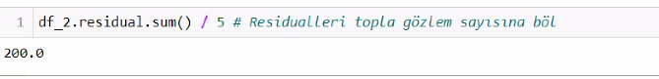

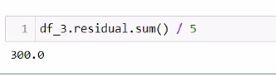

Aynisini RMSE ile yapalim:

((df\_2.residual \*\* 2).sum() / 5) \*\* 0.5 # residullerin karsini al topla gözlem sayısına böl ve karakökünü al

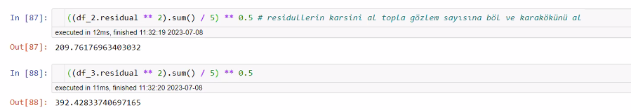

Ama RMSE ile baktigimda sonuc df2 ve df3 arasinda nerdeyse 2 kat fark var.

RMSE daha hassas bir metric aslinda.

MAE’den daha hassas oldugu icin RMSE hatayi cezalandirdi ve daha yuksek gosterdi.

Residual arttikca RMSE ile arasindaki makas acildi.

MAE, aykiri degerler varsa daha cok tercih edilebilir.

R2==> featurlarin sonucun ne kadarini dogru acikladigini gosterir.

RMSE--> daha hassas bir sonuc olsun istiyorsan, yani mumkun olan en dogru sekilde aciklamasini istiyorum.

Ev fiyatlarini en dogru sekilde tahmin etmis olsun istiyorsan RMSE, yatirim karari icin ise, cogunu aciklayabilsin istiyorsan R2 kullanirsin

Bilimsel makalelerde adjusted R2 kullanılır.

R2 skoru dışında, adjusted R2 skoru da makine öğrenmesinde kullanılan bir değerlendirme ölçütüdür. Adjusted R2 skoru, R2 skorunu özellik sayısı ve örneklem büyüklüğüne bağlı olarak düzeltir ve daha objektif bir değerlendirme sağlar. Ancak, adjusted R2 skoru genellikle model karşılaştırmalarında veya özellik seçimi sürecinde daha çok tercih edilir.

Sonuç olarak, makine öğrenmesinde R2 skoru genellikle sonuçların yorumlanmasında kullanılır ve modelin ne kadar iyi bir uyum sağladığını gösterir. **Adjusted R2 skoru ise daha fazla model karşılaştırması ve özellik seçimi süreçlerinde** tercih edilir. Ancak her durumda, sonuçları tam olarak anlamak ve yorumlamak için diğer faktörleri ve uygun bağlamı da göz önünde bulundurmak önemlidir.

|  |
| --- |
| \*\*Makine öğrenmesinde Regressionda residual ve error ile konuları bana ders gibi anlat\*\*  ChatGPT  Makine öğrenmesinde regresyon modellerinde "residual" ve "error" terimleri, modelin gerçek değerler ile tahmin edilen değerler arasındaki farkları ifade eden önemli kavramlardır. İşte bu terimlerin anlamları ve farklılıkları:  \*\*Residual (Artık):\*\* Residual, gerçek değer ile modelin tahmin ettiği değer arasındaki farktır. Yani, bir gözlem birimindeki gerçek değeri (bağımlı değişken) ve modelin tahmin ettiği değeri arasındaki farktır. Residual, veri noktasının model tarafından açıklanamayan kısmını temsil eder. Residual hesaplanırken, gerçek değerden tahmin edilen değer çıkarılır. Pozitif veya negatif olabilir ve her bir gözlem birimi için hesaplanır.  \*\*Error (Hata):\*\* Error, gerçek değer ile popülasyonun beklenen değeri arasındaki farktır. Popülasyon beklenen değeri, gerçek değerlerin ortalaması olarak düşünülebilir. Error terimi, genellikle modelin tahmin yeteneğini değerlendirmek için kullanılan bir metrik olarak düşünülür. Modelin beklenen değerden ne kadar uzaklaştığına işaret eder. Error, gerçek değerden popülasyon beklenen değer çıkarılarak hesaplanır. Genellikle, bir modelin hata terimleri üzerindeki istatistiksel özelliklerini analiz etmek ve performansını değerlendirmek için kullanılır.  \*\*Farklılıklar:\*\*  Residual, gerçek değer ile modelin tahmin ettiği değer arasındaki farktır, oysa error, gerçek değer ile popülasyon beklenen değeri arasındaki farktır.  Residual, bir gözlem birimine özgüdür ve her bir veri noktası için hesaplanır. Error ise modelin genel performansını değerlendirmek için kullanılır.  Residual, modelin spesifik tahminlerindeki hataları temsil ederken, error modelin beklenen değerden ne kadar uzaklaştığına dair bir ölçüdür.  Residual ve error terimleri, modelin performansını analiz etmek ve modelin ne kadar iyi bir uyum sağladığını değerlendirmek için önemlidir. Hata analizi, residual ve error terimlerinin istatistiksel özelliklerini inceleyerek modelin iyileştirilmesi ve uyarlanması için ipuçları sağlar. |

Fit: fit metodunu çağırdığınızda, model verilere uyarlanır veya veriler üzerinde eğitilir. Bu süreç, verilerin özelliklerini öğrenir ve bu özellikler daha sonra dönüştürme veya tahminler yapma gibi işlemler için kullanılır. Örneğin, StandardScaler'ın fit metodu, verinin ortalamasını ve standart sapmasını hesaplar.

Transform: transform metodu, fit metodu ile öğrenilen parametreleri kullanarak veriyi dönüştürür. Örneğin, StandardScaler'ın transform metodu, veriyi standardize eder yani her özelliği, özelliğin ortalamasını çıkarır ve standart sapmaya böler. Bu işlem, verinin ortalamanın 0 ve standart sapmanın 1 olduğu bir hale getirir.

Fit\_transform: fit\_transform metodu, fit ve transform metodlarını tek bir adımda gerçekleştirir. Yani önce fit metodu uygulanır ve model veriye uyarlanır, ardından aynı veri transform metodu ile dönüştürülür. Bu genellikle veri önişleme aşamasında kullanılır. İlk olarak verinin üzerinde fit\_transform kullanılarak öğrenme ve dönüştürme yapılır. Ancak test setinde sadece transform metodu kullanılır çünkü test setinin özelliklerini eğitim setine göre dönüştürmek istersiniz.